机器人上电

右边机器人控制器的开关打到ON，模式选为自动模式（如果要手动操作，请选为手动模式），左边三个空气开关拨到上面，

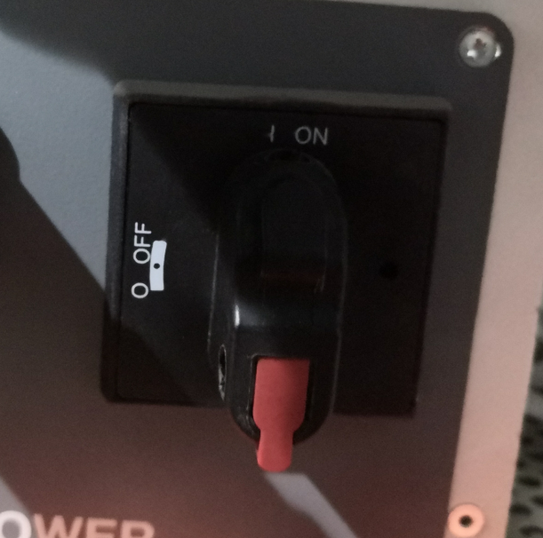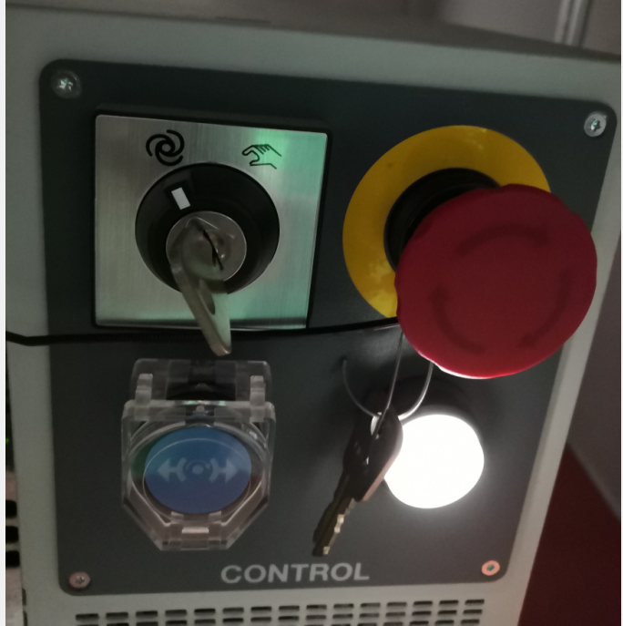

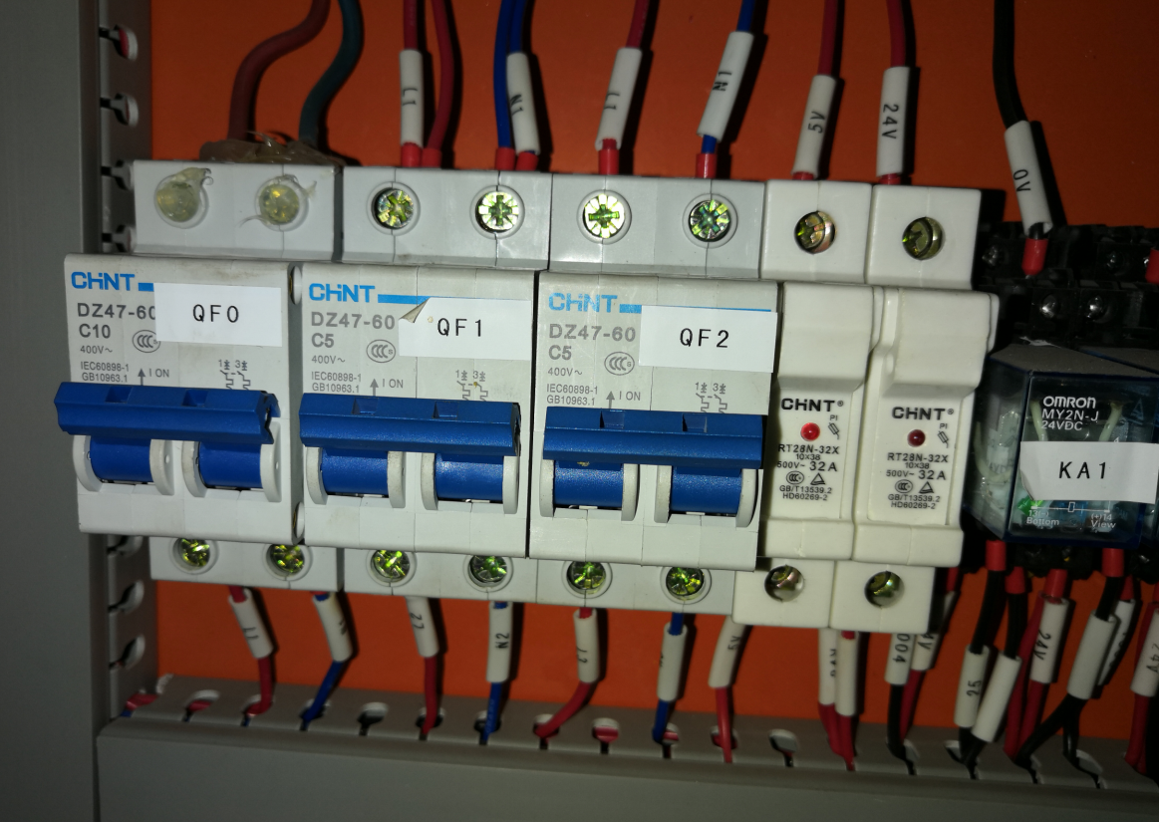

等待系统初始化，

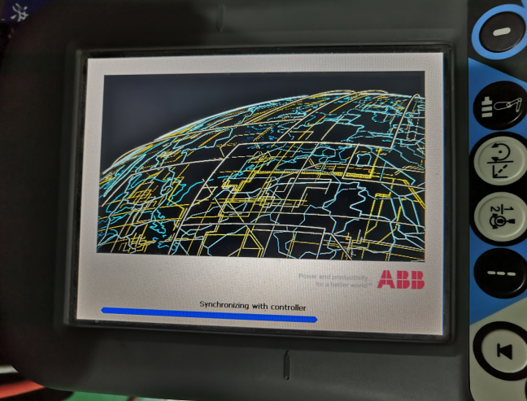

初始化之后会出现以下界面，确认即可。

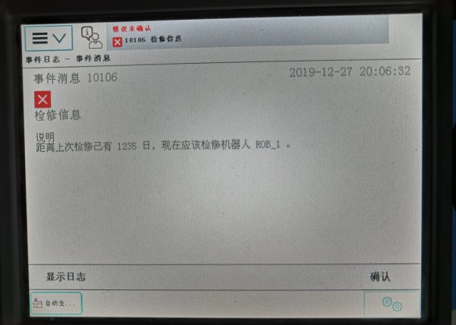

机器人控制器设置

用一根网线一端接到机器人控制器的Service端口，一端连接到电脑端，

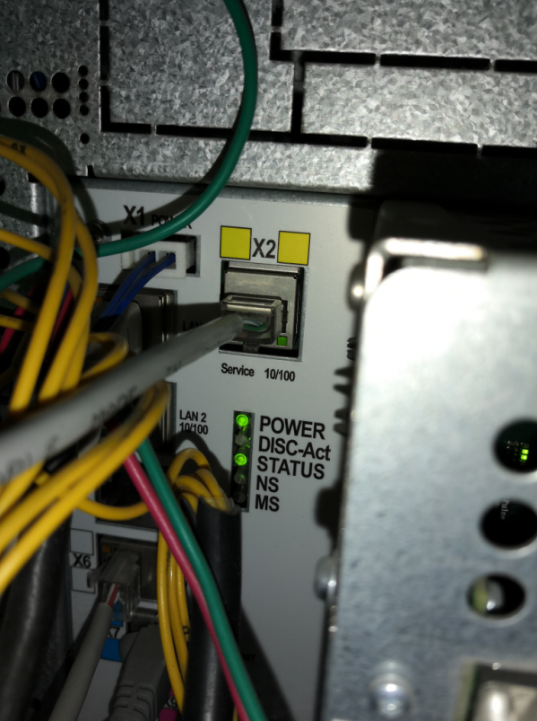

电脑设置IP地址为自动获取，

右键网络🡪属性🡪以太网🡪属性🡪TCP/IPv4🡪自动获取IP🡪确定

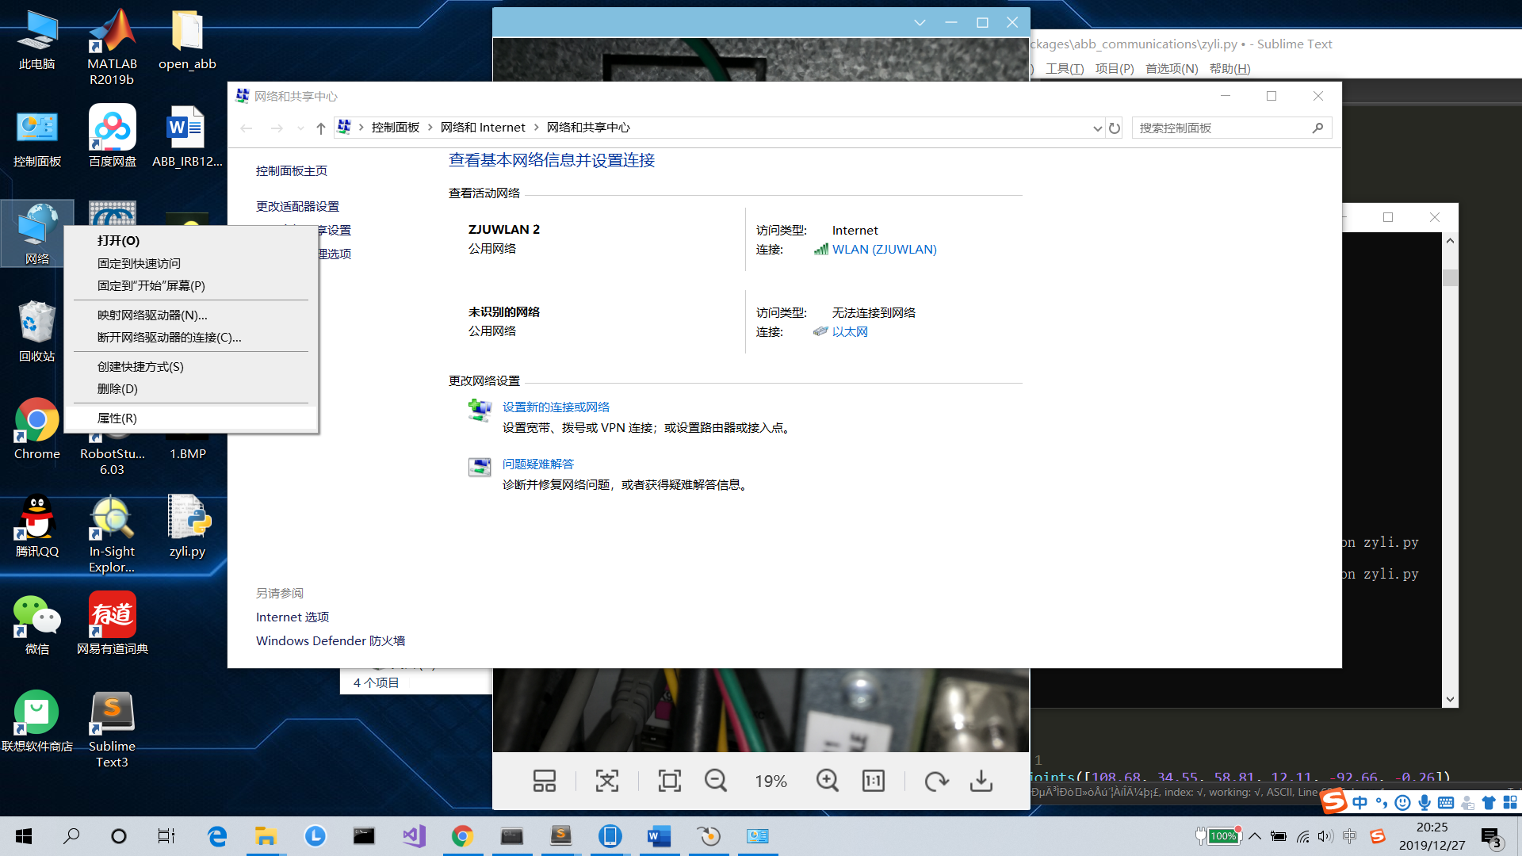

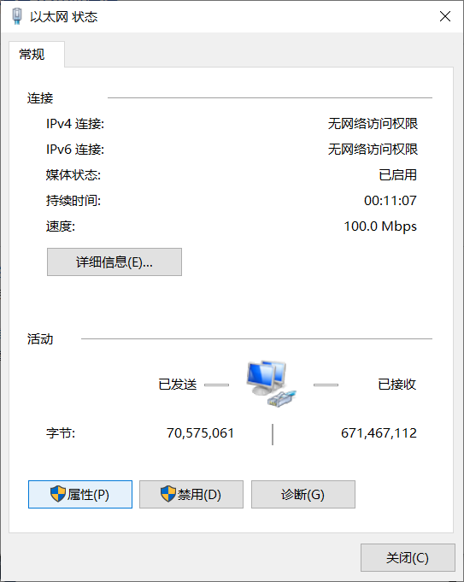 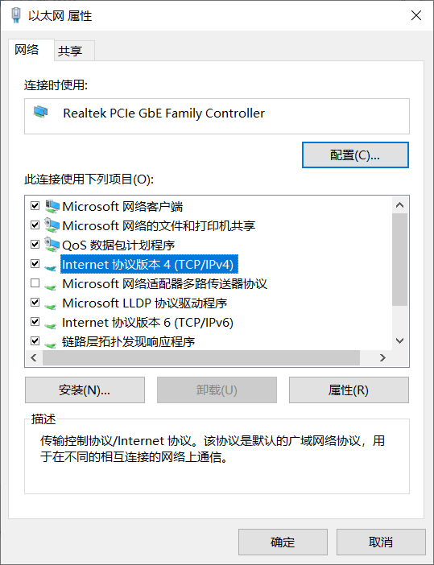

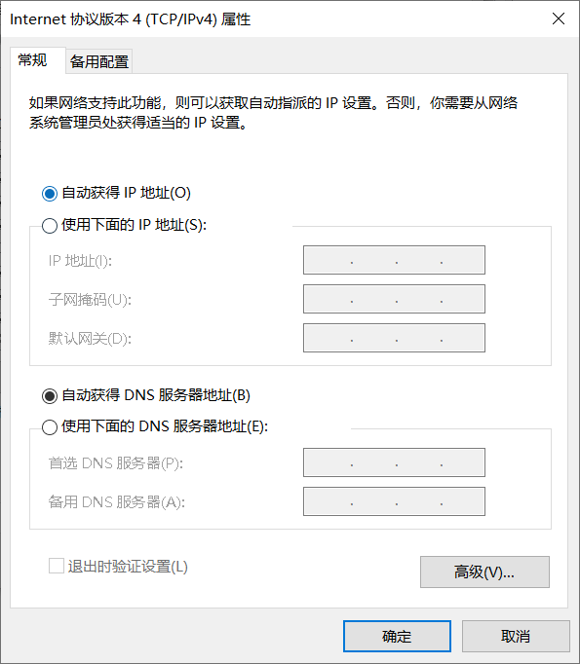

设置好之后，打开RobotStudio6.03软件，左边选择在线，点击添加控制器

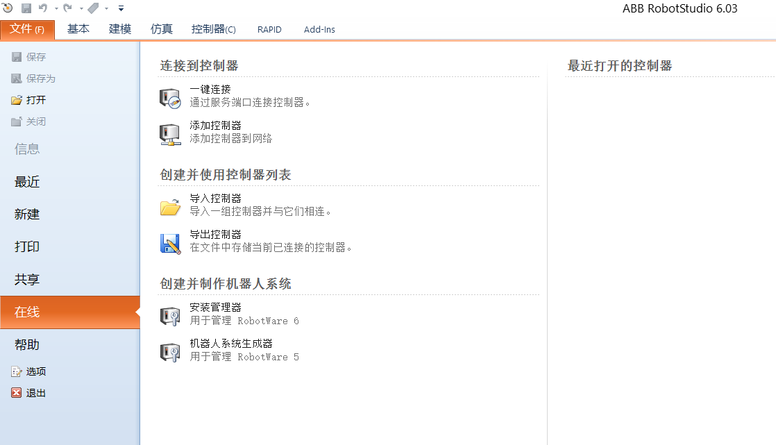

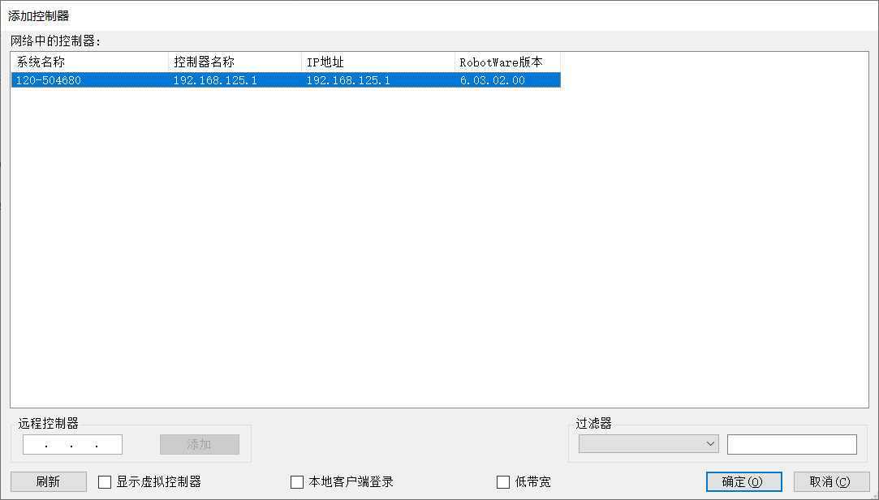

选择控制器，点击确定，

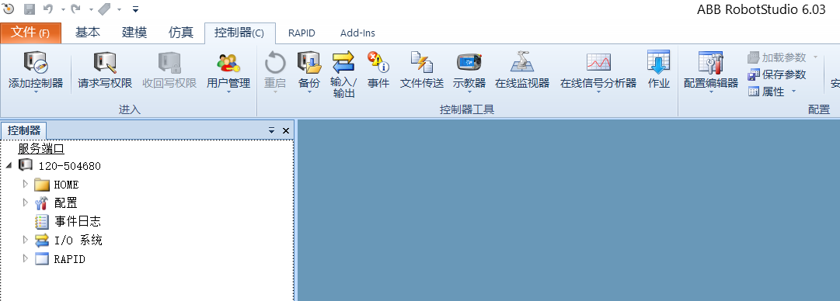

左侧 展开RAPID，再展开T_ROB1，请求写权限之后，将原有的程序模块备份后删掉

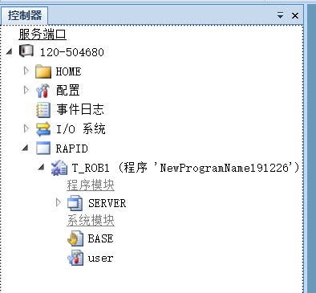 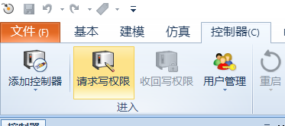

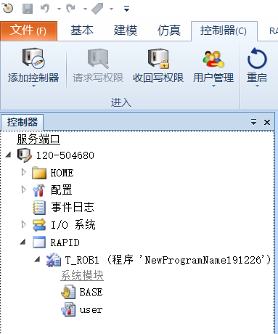

然后右键T_ROB1，选择加载模块，

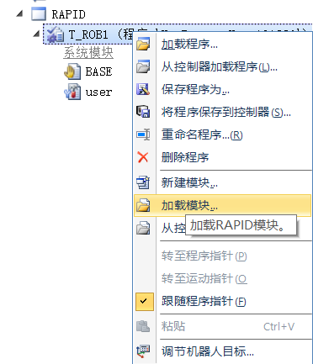

从文件夹abb_irb120选择SERVER.mod，

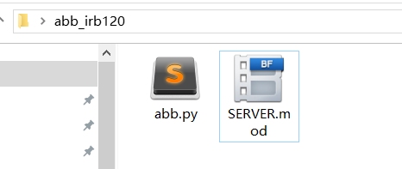

然后点击确认后，点击收回写权限，控制器部分配置完成。

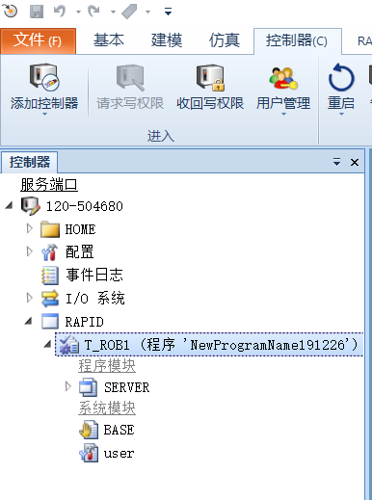

示教器设置

上面设置好之后，点击左上角，选择自动生产窗口，然后点击PP移至Main，选择是，

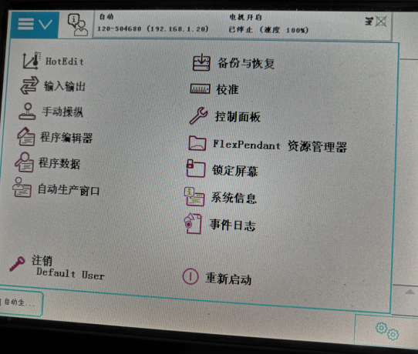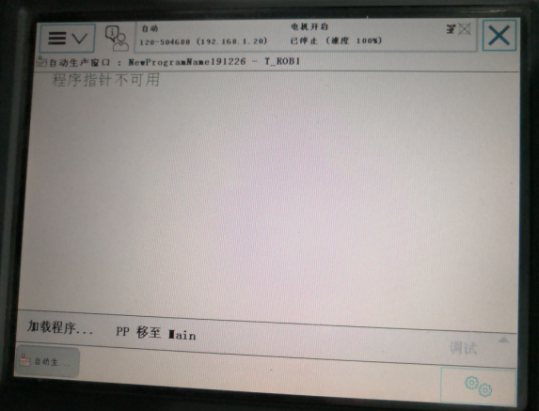

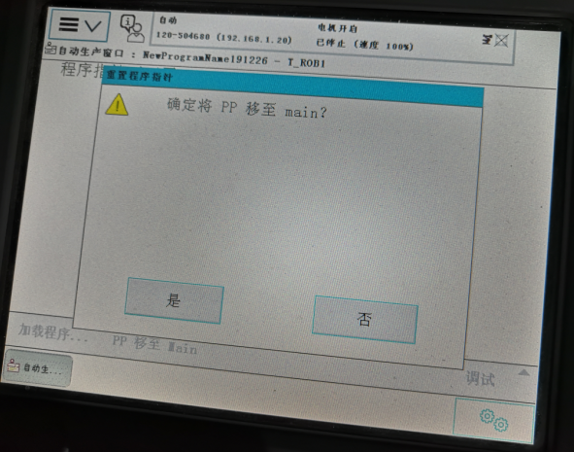

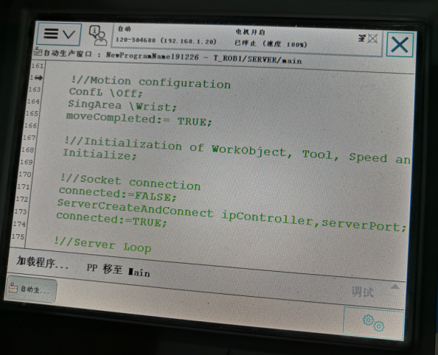

然后给系统上电，打到MOTOR ON 变为绿色，然后按物理开始按钮，

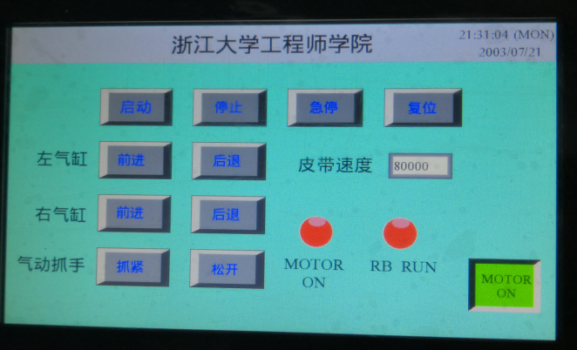

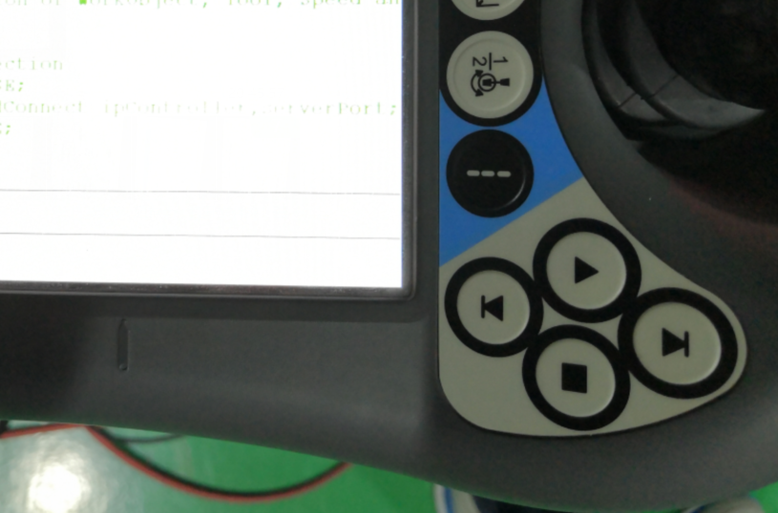

看到以下提示，说明设置成功。

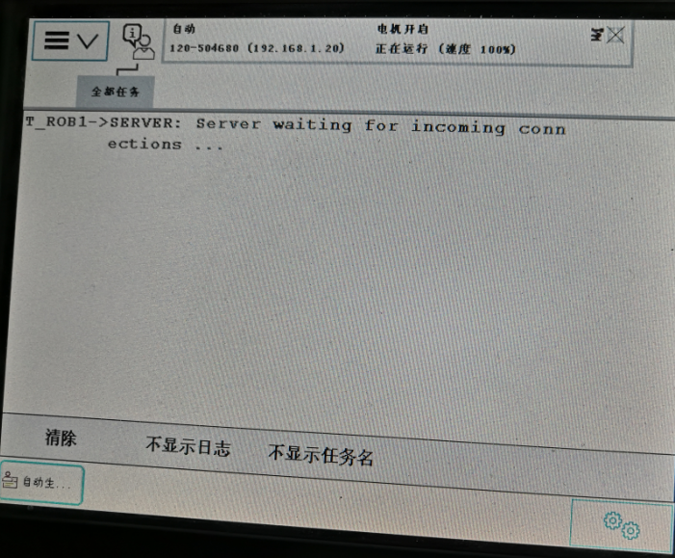

PC端Python控制

Windows下和Ubuntu下面都是可以的，但注意使用Python2.x版本，Python3.x可能会报错。

Windows 10：

运行cmd，打开命令提示符，找到以下路径，在地址栏输入cmd回车，



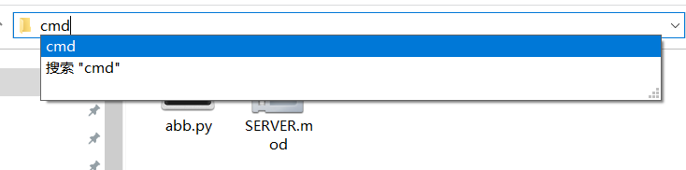

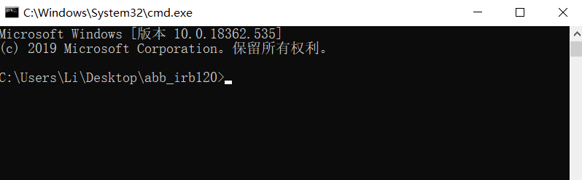输入python，（如果报错，请安装python）

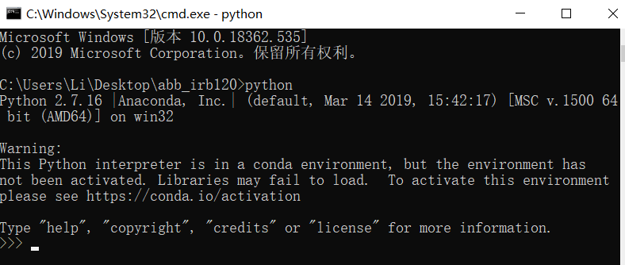

在移动机器人之前，您可能需要将速度降低到设定速度的较低百分比，方法是单击示教器右下角的菜单按钮25％（或更低）

程序运行时，请远离机器人。

输入以下信息

>>> import abb

>>> R = abb.Robot(ip='192.168.125.1')

>>> R.set_cartesian([[352,18,398], [0.708,0.0345,0.704,-0.0168]])

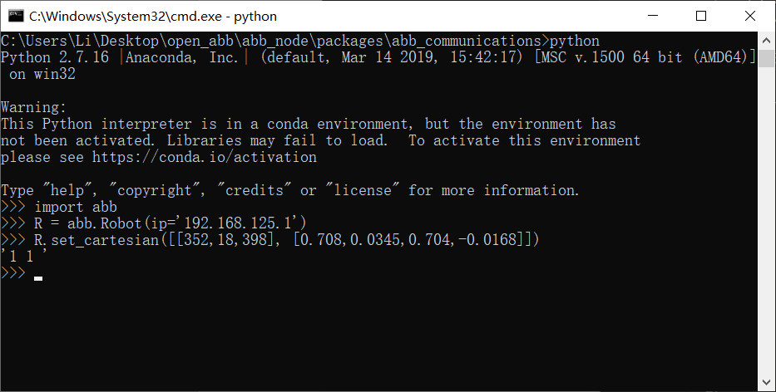

如果机器人移动了，则说明可以控制机器人。

下面就可以写python程序去控制机器人做你想做的事情了。

几个常用函数的说明：

1. def set_cartesian(pose)

笛卡尔空间坐标设置，

1. def get_cartesian()

获得目前机器人笛卡尔空间坐标，

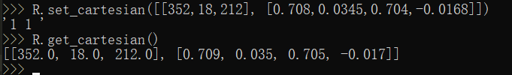

1. def set_joints(joints)

关节空间坐标设置，

1. def get_joints()

获得目前机器人关节空间坐标，

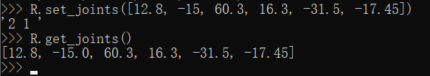

1. def set_dio(num, value)

设置IO，暂时我只写了两个，分别是控制机器人抓手的开合

'''

num = 1, doGripperOpen; num=2, doGripperClose;

value=0, Reset; value=1, Set;

'''

doGripperOpen = 1

doGripperClose = 2

开机器人抓手

R.set_dio(doGripperOpen,1)

R.set_dio(doGripperClose,0)

合机器人抓手

R.set_dio(doGripperOpen,0)

R.set_dio(doGripperClose,1)